**Manipulons SQL**

**Un exemple de base de données**

Vous trouverez le fichier « **exemple »** qui contient une base SQLite déjà remplie avec les informations visibles dans le fichier **Tables_Commandes.pdf**.

**Description de la base de données**

Pour ouvrir et visualiser la base, nous allons utiliser un logiciel dédié, **DB_Browser(sqlite)**. Cela permet d’avoir une vue graphique sur structure de la base de données.

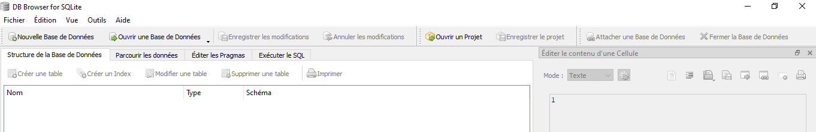

Cliquer sur « fichier / Ouvrir une base de données » pour ouvrir la base de données : « **exemple**»

La structure de la base de données, montre qu’elle est constituée de 4 Tables (relations) :

**CLIENT** (RefC, NomC, Ville, CAT)

**PRODUIT** (RefP, TypeP,Prix, QStock)

**COMMANDE** (RefCom, RefC, DateCom)

**DETAIL** (RefCom, RefP, Quantite)

Cette base concerne les commandes des clients d’une entreprise.

Les attributs RefC, RefCom et RefP désignent respectivement la référence d’un client, d’une commande et d’un produit.

L’attribut NomC désigne le nom d’un client.

Une commande porte généralement sur plusieurs produits.

La relation DETAIL donne, pour chaque commande, les produits concernés et pour chacun la quantité commandée.

En cliquant sur chaque relation, on peut observer les attributs associés.

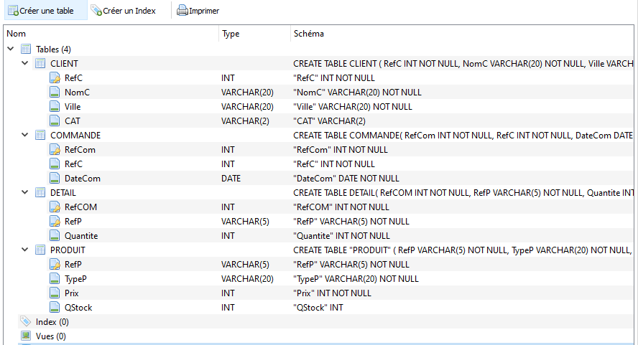

**Utilisez le fichier Excel « « Schema_Base_Vierge » pour réaliser le schéma relationnel entre les relations CLIENTS, PRODUIT, COMMANDES et DETAIL.**

En cliquant sur l’onglet « Parcourir les données », on accède au contenu de chaque relation.

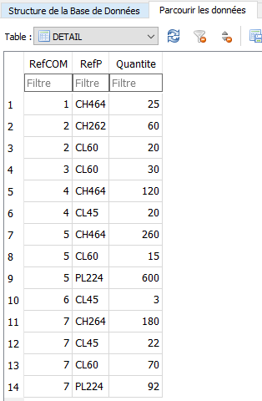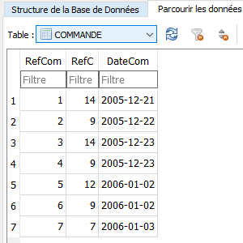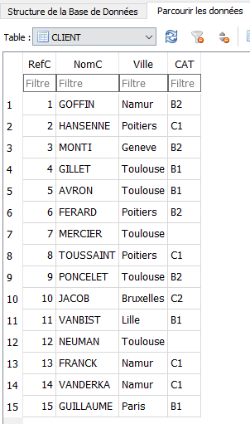

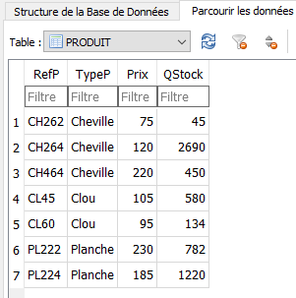

**Manipulons cette base de données : Les requêtes SQL**

Pour exécuter une requête (une recherche dans la base de données), on utilise l’onglet « Exécuter le SQL »

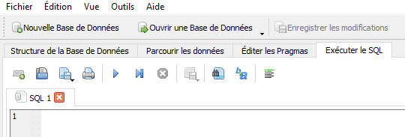

**— Villes où habite au moins un client;**



L’utilisation la plus courante de SQL consiste à lire des données issues de la base de données. Cela s’effectue grâce à la commande **SELECT**, qui retourne des enregistrements dans un tableau de résultats. Cette commande peut sélectionner une ou plusieurs colonnes d’une table.

Cette commande SELECT va renvoyer **toutes** les villes où il y a un client. La ville sera écrite **autant de fois** qu’il y a de clients.



L’utilisation de la commande [SELECT](https://sql.sh/cours/select) en SQL permet de lire toutes les données d’une ou plusieurs colonnes. Cette commande peut potentiellement afficher des lignes en doubles. Pour éviter des redondances dans les résultats il faut simplement ajouter **DISTINCT** après le mot [SELECT](https://sql.sh/cours/select).



On peut aussi utiliser la commande **GROUP by** qui va ici regrouper par ordre alphabétique les villes identiques.

**— Noms des clients qui habitent Toulouse;**



La commande **WHERE** dans une requête SQL permet d’extraire les lignes d’une base de données qui respectent une condition. Cela permet d’obtenir uniquement les informations désirées.

**— Références et types des produits dont le prix est compris entre 100 et 180 euros;**



L’opérateur **BETWEEN** est utilisé dans une requête SQL pour sélectionner un intervalle de données dans une requête utilisant WHERE. L’intervalle peut être constitué de chaînes de caractères, de nombres ou de dates.



Une autre façon de faire en utilisant la commande **AND** associée à >= et <=

**— Types et prix des produits de la commande de référence 4;**



La commande **table1 JOIN table2 USING (clé primaire commune)** permet de relier différentes tables entre elles grâce aux clés primaires.

**— Références des commandes qui comportent au moins un produit commandé à la fois pour une quantité supérieure à 50 unités et de prix (prix unitaire) inférieur à 100 euros;**



**— Références des clients qui ont commandé des clous;**



**— Villes où habite au moins un client qui a commandé un produit à 220 euros.**



**PySQLITE**

On peut aussi faire quelques manips en Pysqlite, c’est-à-dire créer un programme python qui permet de réaliser une requête.

Écrire une fonction **Clients** qui renvoie la **liste des clients d’une ville donnée** en argument. Essayer d’appliquer cette fonction à la ville ’Toulouse’.

